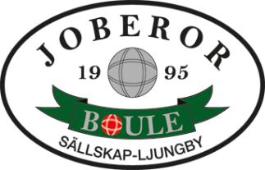

**JOBERORS PLANERADE TÄVLINGAR INOMHUS SÄSONGEN 2022-2023.**

Datum. Tävlingsnamn. Klass. Spelform. Övrigt.

Tisdag 8/11 Novemberboule V+60 Monrad Inbjudningstävling

Tisdag 6/12 Adventsboule Öppen Monrad Inbjudningstävling

Tisdag 7/2 Februariboule V+60 Monrad Inbjudningstävling

Tisdag 7/3 Marsboule Öppen Monrad Inbjudningstävling

Tisdag 28/3 Vårboule V+60 Monrad Inbjudningstävling

2022-10-01 Rolf Johansson